**总体需求**

**编制:雷邓君**

**项目类型:基础服务**

**本文件修订历史信息:**

|  |  |  |  |
| --- | --- | --- | --- |
| **更新日期** | **修订者** | **批准人** | **主要修订摘要** |
| 2018.7.7 | 雷邓君 | 刘伟 | 新编写文件 |
|  |  |  |  |
|  |  |  |  |
|  |  |  |  |

# 1.项目概况

## 1.1项目目标

本项目是开发一套能识别人员项目归属,识别其在项目中的角色,能受领并指派任务的综合管理平台.开发该系统的目的是对公司内项目进行有效的项目内部单独监控管理,合理公平实施KPI考核.

## 1.2项目用户角色描述

|  |  |
| --- | --- |
| **角色** | **职责** |
| 超级管理员 | * 新增/更新项目内容  * 分配/更改该项目内部角色及级别  * 分配/更改选项卡权限级别 |
| 项目经理 | * 指派任务,并管控任务执行  * 监控项目相关内容  * 项目完成后,统计KPI各项指标 |
| 执行人员 | * 受领并执行具体任务 |

## 1.3项目总体架构

下图为项目功能结构图.超级管理,项目1,项目2同级,往下则为每个项目需求的相关选项卡.任务指派,任务受领,任务查询等为公共选项卡,是除超级管理外每个项目共有选项卡.

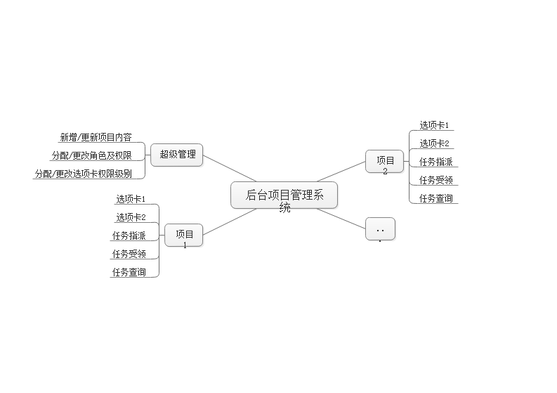

# 2.项目功能性需求

为本系统功能分三部分,超级管理,XX项目,公共组件.

## 2.1超级管理

超级管理是指当有新项目待开发时,需要在本系统中新增项目相关内容.或当项目结束时更新项目状态.或当有新员工入职,需增加人员信息.只有超级管理员可见.

### 2.1.1业务流程图

该图为超级管理员新增项目流程图,更新逻辑类似.

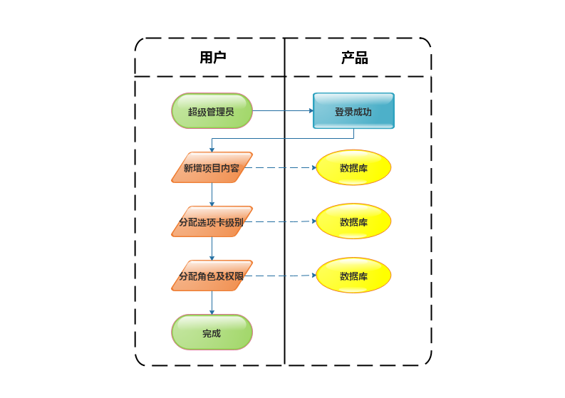

### 2.1.2新增/更新项目内容选项卡需求

* 新增项目相关内容,至少包括以下字段

项目名称:XXX项目(文本框)

项目类别:[核心产品,基础服务](下拉列表)

项目经理:XXX(下拉列表)

项目状态:[新增,迭代开发,正常运行,已完成,删除](下拉列表)

项目描述:描述内容(文本框)

创建时间:XXXX-XX-XX

* 在同一操作界面可查询更新项目内容

### 2.1.3分配/更改选项卡权限级别选项卡需求

* 新增项目选项卡(默认已包含公共选项卡),并设置级别,至少包括以下字段

选项卡名称:XXXX(文本框)

选项卡归属:[项目1,项目2,公共](下拉列表,某项目可能会调用其他项目选项卡)

选项卡级别:[0,1,2,3,4,5](下拉列表,级别0最高,5最低,对应角色级别并往下兼容)

选项卡状态:[正常,弃用,删除](下拉列表)

选项卡描述:描述内容(文本框)

创建时间:XXXX-XX-XX

* + - * 1. * 在同一操作界面可查询更新对应项目的选项卡内容

### 2.1.4分配/更改角色及级别选项卡需求

* 新增项目角色,并设置级别,至少包括以下字段

名字:XXX(下拉列表)

组织职位:(选择名字后默认直接填写职位)

项目角色:[项目经理,执行人员](下拉列表,当前两类角色,后续会添加角色请保持扩展性)

角色级别:[0,1,2,3,4,5](下拉列表,级别0最高,5最低,对应选项卡级别并往下兼容,项目经理默认0,具有最高权限可查看所有选项卡)

角色描述:描述内容(文本框)

创建时间:XXXX-XX-XX

* 在同一操作界面可查询更新和删除对应项目角色

### 2.1.5新增/删除人员选项卡需求

* 新增人员信息,至少包括以下字段

名字:文本框

组织职位:文本框

部门:文本框

联系电话:文本框

创建时间:XXXX-XX-XX

* 在同一操作界面可查询更新和删除对应人员信息

## 2.2 XXX项目

为XXX项目独有选项卡,请参考<XXX项目需求文件>

## 2.3公共组件

公共选项卡为所有项目共有,在项目创建时就自动分配.

### 2.3.1任务指派选项卡需求

* 可新增任务对象,该选项卡默认只有项目经理可见,至少包括以下字段

人员:XXX(下拉列表)

项目归属:(下拉列表,根据已有项目,若是非项目工作选”其他”)

任务类型:[量化任务,开发任务](下拉列表)

任务状态:[进行,完成,删除,暂停](下拉列表)

任务优先级:[0,1,2,3,4,5](下拉列表)

任务名称:XXX(文本框)

数量:X(量化任务填具体数值,开发任务填1)

任务进度:0(新增默认填0,完成填100)

计划工作日:X.XX(文本框)

实际工作日:X.XX(默认同计划工作日一致)

备注:(默认空)

创建时间:XXXX-XX-XX

* 在同一操作界面可更新或删除正在执行和新增任务

### 2.3.2 任务受领选项卡需求

* 查看项目经理指派任务

* 可手动更新任务进度

* 更改/默认实际工作日,然后点击按钮完成任务,完成之后的任务不再显示,若是更改实际工作日,需填写备注解释超期等原因.

### 2.3.3 任务查询选项卡需求

* 可根据任务类型,时间范围,人员姓名查询已完成的任务.

* 可导出下载excel文件